- OBJETIVO

Fortalecer la capacidad de respuesta del Ministerio de Comercio, Industria y Turismo (MinCIT) ante situaciones de fallas o desastres, mediante la creación, y mejora continua de un plan de continuidad de TI, que asegure la disponibilidad de los servicios o procesos críticos soportados por los servicios de TI.

- ALCANCE

El procedimiento contempla las políticas de gestión de continuidad de TI del MinCIT, la descripción de las actividades que involucran mantener la continuidad de TI, de los procesos y servicios críticos.

- DEFINICIONES Y SIGLAS

ACTIVACIÓN: Acto de declarar que los acuerdos de la organización de Continuidad de Negocio deben llevarse a la práctica con el fin de continuar la entrega de productos o servicios clave.

ALTA DISPONIBILIDAD: Propiedad de la información de estar accesible y utilizable cuando lo requiera una entidad autorizada. [Fuente: ISO 27000].

ANÁLISIS DE IMPACTO DEL NEGOCIO (BIA): Es la etapa que permite identificar la criticidad de recuperación de cada proceso y procedimiento, determinando el impacto en caso de interrupción.

RIESGO: Efecto que se causa sobre los objetivos de las entidades, debido a eventos potenciales. Nota: Los eventos potenciales hacen referencia a la posibilidad de incurrir en pérdidas por deficiencias, fallas o inadecuaciones, en el recurso humano, los procesos, la tecnología, la infraestructura o por la ocurrencia de acontecimientos externos. [Guía para la administración del riesgo y el diseño de controles en entidades públicas, versión 6, diciembre de 2020].

CONTINUIDAD DE NEGOCIO: Capacidad de la organización para continuar con la entrega de productos o servicios a los niveles predefinidos aceptables después de un evento perjudicial [Fuente: ISO 22300].

PLANES DE CONTINGENCIA: Controles implementadas y probadas que se deben realizar cuando un sistema pierde estabilidad.

EJERCICIO: Proceso para entrenar, evaluar, prácticas y mejorar el desarrollo en una organización [Fuente: ISO/EC Guide 72].

EVENTO: (ITIL Operación del Servicio) Es un cambio de estado que tiene importancia para la gestión de servicios de TI u otro elemento de configuración. El término también se utiliza en el sentido de una alerta o notificación creada por cualquier servicio de TI, elemento de configuración o herramienta de monitoreo. Típicamente, los eventos requieren que el personal de operaciones de TI tome acciones, y a menudo conllevan a que se registren incidentes.

RECURSO: Todos los activos, recursos humanos, conocimientos, información, tecnología (incluidas las instalaciones y equipos), locales, y suministros e información (ya sean o no electrónicos) que una organización debe tener disponible para su uso, cuando sea necesario, con el fin de operar y cumplir con su objetivo.

GESTIÓN DE LA CONTINUIDAD DE NEGOCIO (BCM): Proceso de gestión integral que identifica las amenazas potenciales para la organización y los impactos que dichas amenazas podrían causar a las operaciones del negocio en caso de materializarse, las cuales proporcionan un marco para la construcción de la resiliencia de la organización con la capacidad de una respuesta efectiva que salvaguarde los intereses de sus partes interesadas clave, su reputación, marca y las actividades que crean valor

INCIDENTE: (ITIL Operación del Servicio) Es una interrupción no planificada de un servicio de TI o la reducción en la calidad de un servicio de TI. La falla de un elemento de configuración que no ha afectado aún el servicio es también un incidente - por ejemplo, la falla en un disco de un conjunto de discos espejos.

INFRAESTRUCTURA: Sistema de instalaciones, equipos y servicios necesarios para el funcionamiento de una organización. Definición tomada de la Norma Técnica Colombiana NTC-ISO9000:2000, Instituto Colombiano de Normas Técnicas y Certificación (ICONTEC) 2000/12/15.

MEJORAMIENTO CONTINUO: Actividad periódica para mejorar el desempeño.

PRUEBA: Cosa material, hecho, suceso, razón o argumento con que se intenta probar que algo es de una determinada manera y no de otra.

OBJETIVO MÍNIMO DE CONTINUIDAD DE NEGOCIO (MBCO): Nivel mínimo de servicio o productos que sea aceptable para la organización para lograr el objetivo de negocio durante una interrupción.

TIEMPO OBJETIVO DE RECUPERACIÓN (RTO): Periodo de tiempo después de un incidente en el que: - El producto o servicio debe ser reanudado, o - La actividad debe reanudarse, o - Los recursos deben ser recuperados.

PUNTO OBJETIVO DE RECUPERACIÓN (RPO): Punto en el cual la información usada por una actividad debe ser restaurada para permitir la reanudación de la operación.

PLAN DE CONTINUIDAD DEL NEGOCIO (BCP): Definir las actividades preventivas, defectivas y correctivas para reaccionar de manera eficiente ante una eventualidad que comprometa el desarrollo de las actividades cotidianas, la seguridad del personal o la prestación del servicio. (Función Pública, https://www.funcionpublica.gov.co/documents/418537/528603/Documento+T%C3%A9cnico+plan+de+continuidad+del+Negocio/dda1f666-0ca1-4375-b60e-e69547fe26e5).

PLAN DE RECUPERACIÓN DE DESASTRES DE LAS TIC (DRP): Es un proceso de recuperación que cubre los datos, el hardware y el software crítico, para que un negocio pueda comenzar de nuevo sus operaciones en caso de un desastre natural o causado por humanos.

- GENERALIDADES

La Gestión de la Continuidad de TI está orientada a garantizar la disponibilidad de los servicios de TI, asegurando la prestación de estos de acuerdo con los requerimientos de los procesos del MinCIT.

Para esta gestión se requiere del Análisis de Impacto al Negocio (BIA) enfocado en los servicios de TI, análisis de riesgos orientados a disponibilidad, definición de estrategias de continuidad, DRP y planes de contingencia y recuperación de los servicios, con el fin de responder a eventos o situaciones que afecten la disponibilidad de los procesos.

4.1 Asignación de Responsabilidades: Rol y Descripción

R - Responsable - Encargado

Actividad 1 - Jefe de la Oficina de Sistemas de Información, Profesional Infraestructura TI (Profesional Especializado)
Actividad 2 - Jefe de la Oficina de Sistemas de Información, Oficial de Seguridad (Contratista)
Actividad 3 - Profesional Infraestructura TI (Profesional Especializado)
Actividad 4 - Jefe de la Oficina de Sistemas de Información
Actividad 5 - Coordinador de Ingeniería y Soporte Técnico (Coordinador Grupo Soporte Técnico), Coordinador de Soporte y Desarrollo de Aplicaciones (Profesional Especializado), Profesional Infraestructura TI (Profesional Especializado)
Actividad 6 - Coordinador de Ingeniería y Soporte Técnico (Coordinador Grupo Soporte Técnico), Coordinador de Soporte y Desarrollo de Aplicaciones (Profesional Especializado), Profesional Infraestructura TI (Profesional Especializado), Contratistas
Actividad 7 - Jefe de la Oficina de Sistemas de Información
Actividad 8 - Jefe de la Oficina de Sistemas de Información, Coordinador de Ingeniería y Soporte Técnico (Coordinador Grupo Soporte Técnico), Coordinador de Soporte y Desarrollo de Aplicaciones (Profesional Especializado), Oficial de Seguridad (Contratista)
Actividad 9 - Coordinador de Ingeniería y Soporte Técnico (Coordinador Grupo Soporte Técnico), Coordinador de Soporte y Desarrollo de Aplicaciones (Profesional Especializado), Profesional Infraestructura TI (Profesional Especializado)

A - Accountable - Responsable: Toma de Decisiones - Rinde Cuentas

Actividad 1 - Líder del Proceso
Actividad 2 - Jefe de la Oficina de Sistemas de Información, Coordinador de Ingeniería y Soporte Técnico, Coordinador de Soporte y Desarrollo de Aplicaciones, Líder del Proceso
Actividad 3 - No Aplica
Actividad 4 - Jefe de la Oficina de Sistemas de Información
Actividad 5 - No Aplica
Actividad 6 - No Aplica
Actividad 7 - Jefe de la Oficina de Sistemas de Información
Actividad 8 - Jefe de la Oficina de Sistemas de Información
Actividad 9 - Jefe de la Oficina de Sistemas de Información

C - Consulted - Consultado

Actividad 1 - Líderes Funcionales
Actividad 2 - Coordinador de Ingeniería y Soporte Técnico, Coordinador de Soporte y Desarrollo de Aplicaciones, Líderes Funcionales, Profesional Infraestructura TI, Jefe de la Oficina de Asesora de Planeación Sectorial, Profesional TI responsable del Sistema Información o Aplicativo
Actividad 3 - Coordinador de Ingeniería y Soporte Técnico, Coordinador de Soporte y Desarrollo de Aplicaciones
Actividad 4 - Coordinador de Ingeniería y Soporte Técnico, Coordinador de Soporte y Desarrollo de Aplicaciones, Profesional Infraestructura TI
Actividad 5 - Jefe de la Oficina de Sistemas de Información
Actividad 6 - Líder del Proceso, Líderes Funcionales
Actividad 7 - No Aplica
Actividad 8 - Proveedor de SOC, Profesional TI responsable del Sistema Información o Aplicativo
Actividad 9 - Coordinador de Ingeniería y Soporte Técnico, Coordinador de Soporte y Desarrollo de Aplicaciones, Líderes Funcionales, Profesional Infraestructura TI, Contratistas, Profesional TI responsable del Sistema Información o Aplicativo

I - Informed - Informado

Actividad 1 - Coordinador de Ingeniería y Soporte Técnico, Coordinador de Soporte y Desarrollo de Aplicaciones
Actividad 2 - Líderes Funcionales, Profesional TI responsable del Sistema Información o Aplicativo, Contratistas
Actividad 3 - No Aplica
Actividad 4 - Líder del Proceso, Líderes Funcionales
Actividad 5 - Líder del Proceso, Líderes Funcionales
Actividad 6 - Líder del Proceso, Líderes Funcionales
Actividad 7 - Líder del Proceso, Líderes Funcionales, Personal de TI, Oficial de Seguridad
Actividad 8 - Funcionarios, Contratistas, Partes Interesadas
Actividad 9 - Líder del Proceso, Líderes Funcionales

  - RIESGOS

- Los riesgos del proceso se encuentran documentados en la matriz de riesgos institucionales.

- Los controles aplicables a cada riesgo se relacionan en las actividades descritas en los documentos y se identifican por medio del código del control.

- DIAGRAMA DE FLUJO
(A continuación se visualiza de manera gráfica y secuencial las actividades descritas en el numeral 6)

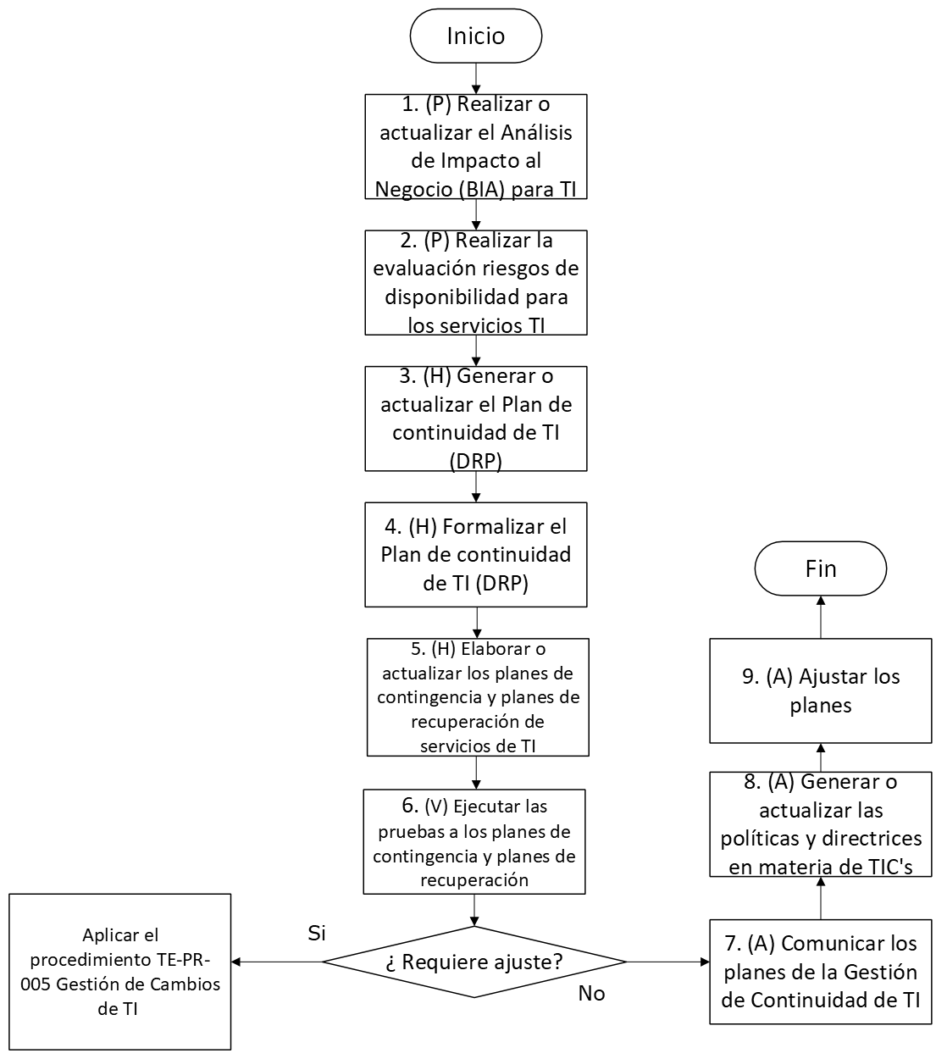

- DESCRIPCIÓN DE ACTIVIDADES
(A continuación se detallan las actividades graficadas en el numeral 5)

No. | ACTIVIDAD | RESPONSABLE(S) | DESCRIPCIÓN | EVIDENCIA
1 | (P) Realizar o actualizar el Análisis de Impacto al Negocio (BIA) para TI | Jefe Oficina de Sistemas de Información, Profesional Especializado | Identificar o actualizar el BIA para TI incluyendo los procesos de negocio que se consideran críticos y son soportados por los servicios de TI y sus respectivos requerimientos mínimos para la operación, los RTO y los RPO.  Tiempo: Conforme especificidad de la solicitud | Informe del Análisis de Impacto al Negocio (BIA) para TI
2 | (P) Realizar la evaluación riesgos de disponibilidad para los servicios TI | Jefe Oficina de Sistemas de Información, Contratista(s) | Realizar la evaluación de riesgos que permita identificar, analizar, tipificar y mitigar las amenazas o vulnerabilidades que afecten la disponibilidad de los servicios de TI del MinCIT.  Tiempo: Conforme especificidad de la solicitud | Mapa de Riesgos de Continuidad
3 | (H) Generar o actualizar el Plan de continuidad de TI (DRP) | Profesional Especializado | Teniendo como insumos el BIA de TI y el resultado de la evaluación de los riesgos se elaboran o actualizan el plan de continuidad de TI (DRP), en el cual se establecerán las estrategias de recuperación de los servicios de TI para garantizar la disponibilidad de los procesos.  El DRP debe contar con:  - Orden de recuperación de los servicios de TI  - Tiempos de Recuperación - RTO  - Puntos Objetivos de Recuperación - RPO  - Estrategias de recuperación  - Planes de pruebas  Tiempo: Conforme especificidad de la solicitud | TE-DR-004 Plan de Continuidad de TI  TE-DR-005 Guía DRP
4 | (H) Formalizar el Plan de continuidad de TI (DRP) | Jefe Oficina de Sistemas de Información | Formalizar el Plan de Gestión de Continuidad de TI TE-DR-004, debe ser formalizado dentro de la Oficina de Sistemas de Información.  Tiempo: Conforme especificidad de la solicitud | TE-DR-004 Plan de Continuidad de TI  TE-DR-005 Guía DRP
5 | (H) Elaborar o actualizar los planes de contingencia y planes de recuperación de servicios de TI | Coordinador Grupo Ingeniería y Soporte Técnico, Profesional Especializado | Elaborar o actualizar los planes de contingencias y planes de recuperación para garantizar la disponibilidad de los servicios de TI y continuidad de los procesos. Se debe tenerse en cuenta:  - Recursos: Humanos, financieros, tecnológicos, entre otros.  - Tareas a implementar.  - Plazos.  - Roles y responsabilidades.  Tiempo: Conforme especificidad de la solicitud | Documentos planes de contingencia y planes de recuperación de servicios de TI
6 | (V) Ejecutar las pruebas a los planes de contingencia y planes de recuperación | Coordinador Grupo Ingeniería y Soporte Técnico, Profesional Especializado, Contratista(s) | Implementar las pruebas de los puntos de control establecidos en los planes de contingencia y planes de recuperación definidos para la validación de estos.  Esta actividad debe seguir el procedimiento TE-PR-005 Gestión de Cambios de TI.  Las actividades de pruebas deben ser desarrolladas por personal técnico con el conocimiento en el escenario de prueba y con el respaldo o apoyo del personal TI responsable.  Los resultados de las pruebas deben ser documentados y revisados por el personal de TI y responsable del plan. En caso de ser necesario basados en estos resultados se deberán ajustar los planes de contingencia y los planes de recuperación.  Tiempo: Conforme especificidad de la solicitud  Control GTI-R4 | TE-FM-013 Gestión de Cambios, Informe de resultado de pruebas, Planes de Contingencia y Planes de Recuperación ajustados  TE-FM-016 Plan de gestión de capacidad continuidad, disponibilidad y seguridad
7 | (A) Comunicar los planes de la Gestión de Continuidad de TI | Jefe Oficina de Sistemas de Información | Comunicar los planes de la Gestión de Continuidad de TI y socializar al personal técnico interesado y a los líderes funcionales involucrados.  Tiempo: Conforme especificidad de la solicitud | Correo Electrónico Enviado,  GD-FM-004 Registro de Asistencia
8 | (A) Generar o actualizar las políticas y directrices en materia de TIC's | Jefe Oficina de Sistemas de Información, Coordinador Grupo Ingeniería y Soporte Técnico, Profesional Especializado, Contratista(s) | Revisar o definir políticas y directrices en TICs según los resultados de las pruebas de planes.  Tiempo: Conforme especificidad de la solicitud | Acto Administrativo aprobado y firmado
9 | (A) Ajustar los planes | Coordinador Grupo Ingeniería y Soporte Técnico, Profesional Especializado | Evaluar y ajustar periódicamente el DRP, planes de contingencia y recuperación según cambios tecnológicos, de servicios o procesos del MinCIT  Tiempo: Conforme especificidad de la solicitud  Control GTI-R4 | Planes ajustados  TE-DR-005 Guía DRP

- FORMATOS DEL PROCEDIMIENTO

No. | CODIGO | NOMBRE DEL FORMATO
1 | No aplica | Informe de Análisis de Impacto al Negocio (BIA) para TI
2 | No aplica | Riesgos de Continuidad de TI
3 | No aplica | Documento DRP
4 | No aplica | Documentos planes de contingencia y planes de recuperación de servicios de TI
5 | TE-FM-013 | Gestión de Cambios
6 | No aplica | Informe de resultado de pruebas
7 | No aplica | Correo Electrónico
8 | GD-FM-004 | Registro de Asistencia
9 | No aplica | Acto Administrativo
10 | TE-FM-016 | Plan de gestión de capacidad continuidad, disponibilidad y seguridad

- HISTORIAL DE CAMBIOS

FECHA | VERSIÓN | DESCRIPCIÓN DEL CAMBIO
12/06/2026 | 0 | Primera versión del documento para el nuevo Mapa de procesos.  Código anterior: GTI-PR-007. V01.  Para efectos de trazabilidad y soporte de la migración al nuevo aplicativo de administración de la documentación del Modelo Institucional de Operación (MIO), los siguientes fueron los responsables de la revisión y aprobación del documento migrado:  Desde la OAPS se asegura que el contenido corresponde a la última versión vigente en ISOlución al momento de la migración a MIOsoft.
  REVISÓ | APROBÓ
  MARIA DEL ROSARIO CHACÓN  Cargo: Profesional especializado OSI | EDGAR GREGORIO CARRILLO MONCADA  Cargo: Jefe OSI

- FLUJO DE APROBACIÓN

ELABORÓ |  | APOYO OAPS |  | REVISÓ |  | APROBÓ
Nombre: |  | Nombre: | Jefferson López Saavedra | Nombre: |  | Nombre:
Cargo: |  | Cargo: | Profesional Especializado | Cargo: |  | Cargo:

